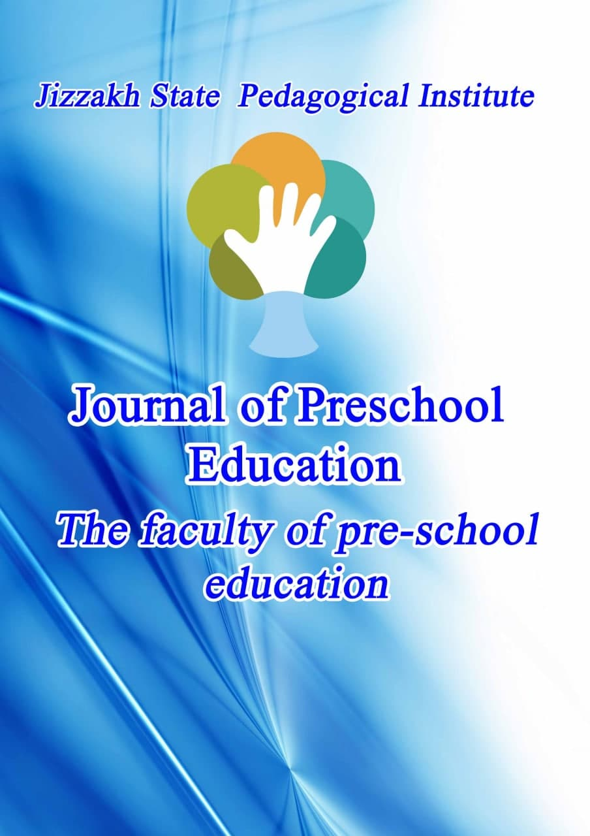

**NUTQ MADANIYATIGA EGA BO'LISH AHAMIYATI**

Azzamova Nafisa

Berdiyarova Hilola

Annotatsiya

Ushbu maqolada o'qituvchi - pedagog nutqining maktabgacha yoshdagi bolalarning ta'lim tarbiyasidagi ahamiyati haqida ma'lumot berilgan.

Kalit so'zlar: maktabgacha yosh, nutq, faoliyat, pedagog, qobiliyat, mahorat, mashģulot.

Nutq bu insoniyat berilgan eng oliy ne'matlardan biri hisoblanadi. Nutq orqali biz òz fikrlarimizni òzgalarga bayon qilamiz va muloqot qilamiz. Shunday ekan, biz bu oliy ne'matdan unumli foydalanmog'imiz darkor. Hozirgi kunda pedagog - tarbiyachilar oldiga juda ko'p vazifalar yuklatilmoqda, shulardan biri ularda notiqlik qobiliyatiga ega bo'lishlari lozimdir. Nutq so'zlashda , eng avvalo , inson òziga va bilimiga ishonch tuyg'usi bòlishi kerak. Notiqlikka erishishning asosiy yòllaridan biri ishonch tuyg'usidir. Albatta , buning uchun o'qituvchi bilim, tajribalarga ega bo'lishi, òz ustida ishlashi, doimiy hamrohi kitob bo'lishi zarur. Har qanday kitoblar ham inson nutqini shakllantirishga yordam berolmaydi. Asosan badiiy adabiyotlar bunda eng asosiy qurol vazifasini bajaradi. Badiiy asarlar insoning tasavvur olamini, tafakkurini shakllantirishga, fikrlash qobiliyatini kengaytirishga yordam beradi.

Pedagog-tarbiyachi bolalar bilan kundalik hayotda, o'yinlarda, mashg'ulotlarda birgalikdagi mehnat faoliyatlarida va ular bilan bo'ladigan jarayonlarda bevosita òz nutqi bilan ta' sir ko'rsatadi. Maktabgacha yoshdagi bolalar taqlidchan bòlib, òz tarbiyachisining nutqini takrorlaydi. Shunday ekan, tarbiyachilar bolalar bilan muloqot davomida, nutqiga alohida e’tibor qaratishi, nutqida badiiy, chiroyli ifoda vositalaridan òrinli foydalana bilishi, bolalarning his- tuyg'ulariga ta'sir eta olishi muhimdir. Òqituvchilar dars - mashg'ulotlarda quyidagilardan cheklanishi zarur:

-Nutqidagi turg'unlik - kòp qo'llaniladigan, hech kim tinglamaydigan so'z va iboralar;

- Konselyarizm - muloqotning byurokratik uslubida qo'llaniladigan sòz va sòzlar jamlanmasi;

-Bachkanalik - adabiy bo'lmagan yoki mazmun - mohiyati, harflari òrinida qòllanilmagan sòzlar;

- Jargon - jinoyat dunyosidan olingan sòz va sòz iboralar;

- Kòpsòzlik- o'zining fikrini mantiqan aniq va lo'nda qilib ifoda eta olmaslik;

- Parazit so'zlardan foydalanishi. Masalan: " mana shu" , "masalan" , " misol uchun", " "aytaylik" va hokazo.

O'qituvchi ovozi ravon, jarangdor, aniq va o'ziga jalb etadigan bo'lishi kerak. O‘quv materialini qiyin joylarini o'qituvchi ovozini sekinlatgan holda tushuntirib, qolgan vaqtda tezroq gapirishi kerak.

Hozirgi zamon pedagogika fani o'qituvchining pedagogik mahorati tizimida pedagogik texnikaning roli beqiyosdir. Chunki o'qituvchi nafaqat chiroyli nutq so'zlashi balki o‘z gavdasini tuta bilishi, mimika, pantomimika, his tuyg'ularini, emotsiyalarini boshqara olishi, ishtiyoq qobiliyatlarini hamda nutq texnikasini egallashlari va to'g'ri qo‘llay olishi talab etiladi. Pedagogik texnika bu kasbiy malakalar, ko‘nikmalar yig'indisi bo‘lib, o'qituvchining darsni tashkil qilishi va uni boshqara bilishida katta ahamiyatga ega bo‘lib, o'qituvchi o'z ovozini idora qila olishi va turli vaziyatlarda o‘z o'rnida qo‘llay olishi va muammoli vaziyatlarda noan‘anavi yo'llar bilan chiqib keta bilishdir.

Dars yoki mashg‘ulot jarayonida o'qituvchi mavzuga mas‘uliyat bilan yondashish, uni o‘quvchi oldida to'liq ochib berishi kerak. Shu bilan birgalikda har bir nutqqa jiddiy tayyorgarlik ko'rish mavzuni nimadan boshlashdan tortib, nima bilan tugatishigacha jiddiy o‘ylab olishi, mavzular ketma-ketligino yaxshi belgilab olishi, ularning o'zaro bog’lanishini ta'minlashi hamda rejalar tuzib olishi zarur.

Bundan tashqari o'qituvchi oldiga quyidagi talablar ham qo'yiladi:

1. O‘zini qo'pol, nojo‘ya so'zlardan tiyish;

2. Bir maromda, bir ohangda gapirmaslik;

3. So'zlaganda keraksiz harakatlar qilmaslik;

4. Gapirganda qomatli to'g'ri tutishi;

5. Har qanday vaziyatlarda ham jahlini sezdirmaslik;

6. O‘z nutqi ustida so‘zlash, mashqlar qilish;

7. So'zlaganlar inson shaxsini kamsituvchi so'zlardan foydalanmaslik;

8. O'quvchisining fikrini sabr bilan tinglay bilishi lozim.

O'qituvchi dars jarayonida bolalar tafakkurini rivojlantirishga xizmat qiluvchi usullardan foydalanib, shunday shart- sharoitlarni tarkib toptirish lozimki, natijada bola uchun dastlab neytral bo'lgan obyekt kutilmaganda sub'ektiv xususiyatlarini kasb etishi kerak. Buning uchun òquv materiallari pedagog tomonidan bolani qiziqtiradigan, uning shaxsiy tajribalariga mos keladigan, fikrlashga undaydigan, ijodiy yondashgan holda qayta ishlanadi. O'qituvchi nutqi o'quvchilarning bilimlarini o'g'li, ijodiy òzlashtirishning jonli jarayoniga qamrab olishi bilan birga , ularda òzaro hamdardlik hissini uyg'otish ham zarur . Pedagog uchun bu jarayonda eng muhimi axborotni uzatish emas, balki uni tinglovchilar tomonidan baholanishi, ya'ni nutqining ta'sir darajasidir. Inson nutqi madaniyatiga tarixdan katta e'tibor berilgan. Chunki bu uning bilimdonligi, aql- zakovati, axloqi, bi'limidan dalolat beradi. Nutq madaniyatiga ega bo'lish bu jamiyatdagi muvaffaqiyat , obo' , istiqbol, ishda ko'tarilish. O'qituvchilik kasbining o'ziga xosligi boshqa odamlar bilan doimiy faol aloqada bo'ladi. Pedagog faoliyati o'quvchilarning shaxsini shakllantirishga, muayyan xulq- atvor qoidalarini rivojlantirishga , aqliy qobiliyatini òstirishga qaratilgan. Binobarin boshqalarga qaraganda, òqituvchining nutq madaniyati, nutq odobi eng yuksak darajalarda bo'lmog'i zarurdir. Òqituvchining tògri, hissiy, kommunikativ jihatdan maqsadga muvofiq nutqi unga bolalarning ongi va his- tuyģulariga samarali ta'sir ko’rsatishga , barkamol avlodni tarbiyalashga imkon beradi. Yuqorida aytilganlarning barchasi òqituvchilarning yuksak madaniyatga ega bilmasdan, nutq odobi me'yorlariga rioya qilmasdan turib, madaniyatli òquvchi bo'lmasligidan dalolat beradi.

Har qanday fan o'qituvchisi uchun izchil nutqqa ega bòlish juda zarur va shartdir. Chunki òquv materialini tushuntirishning samarali usullaridan biri bu o'qituvchining tushunarli hikoyasidir. Tushunarli va sof nutq bu nutq madaniyatining ilk bosqichi sanaladi. Endi yuqorida takidlab o'tilgan natijalarni umumlashtirib, òqituvchining nutq madaniyatini rivojlantiruvchi bir necha bosqichlarni belgilaymiz. Nutq madaniyati murakkab; kòp qirrali tushuncha bòlib uning mazmuni til va nutq , nutq va tafakkur, nutq va o'ng, nutq va voqe'lik òrtasidagi munosabatni òzida aks ettiradi. Òqituvchining nutq madaniyati òquvchilar bilan tòģri muloqot qila bilish madaniyatidir. Pedagog òz sòzi bilan nafaqat o'quvchiga ta'sir ko’rsatishi balki tòģri harakatni tashkil etishi va turli ijtimoiy vaziyatlarga qarab òzgartira olishi kerak. Hozirgi kunda umumiy nutq madaniyatining pastligi, sòz boyligining kamligi, chet eldan kirib kelayotgan so'zlarni qòllash va fikrni ifoda eta olmaslik bugungi kunning dolzarb masalasidir.

FOYDALANILGAN ADABIYOTLAR

1. Galskova N.D. Nikitenko Z.N. CHet tillarni o'qitish nazariyasi va amaliyoti. Uslubiy qo'llanma. -M.:Airis- press.2004.

2. Guseva L.P. Biz òynaymiz, o'qitamiz, òzlashtiramiz- biz ingliz tilini bilishni xohlaymiz. - Rostov n/ a : Feniks, 2009y.

3. Zemchenkova T.V Maktabgacha yoshdagi bolalar uchun ingliz tili .- M.: VAKO, 2008y.

4. Bekmurodova U.B Ingliz tilini o'qitishda innovatsion texnologiyalardan foydalanish " Toshkent-2012-yil

5. Chet tilini òqitish metodikasi " - Jamol Jalolov.

6.Xoshimov Ò. Yoqubov I Ingliz tilini òqitish metodikasi T. 2003.